15 Graphs

15.1 Introduction

Đồ thị thể hiện mối quan hệ tồn tại giữa các đối tượng và nó là 1 tập hợp các đối tượng cùng với sự kết nối theo cặp giữa các đối tượng

Ví dụ như:

"Cách nhanh nhất để đi từ Hyderabad đến New York là gì?" hoặc "Cách rẻ nhất để đi từ Hyderabad đến New York là gì?" Để trả lời những câu hỏi này chúng ta cần thông tin về các kết nối (đường bay) giữa các đối tượng (thị trấn). Đồ thị là cấu trúc dữ liệu được sử dụng để giải quyết các loại vấn đề này.

15.2 Glossary

Cạnh có hướng:

Cặp đỉnh có thứ tự (u, v)

Đỉnh đầu tiên u là gốc tọa độ

Đỉnh thứ hai v là đích đến

Ví dụ: giao thông đường bộ một chiều (có hướng)



Cạnh vô hướng:

Cặp đỉnh không có thứ tự (u, v)

Ví dụ: đường sắt (vô hướng)



Đồ thị có hướng:

Tất cả các cạnh đều được định hướng

Ví dụ: mạng lưới định tuyến.

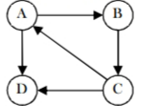

Đồ thị vô hướng:

Tất cả các cạnh đều vô hướng

Ví dụ: mạng lưới bay

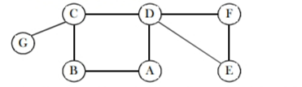

Khi một cạnh nối hai đỉnh thì các đỉnh đó được gọi là liền kề nhau và cạnh đó giáp nhau trên cả hai đỉnh.

Một đồ thị không có chu trình được gọi là cây. Cây là một đồ thị được kết nối theo chu kỳ.

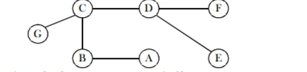

Vòng lặp tự là cạnh nối một đỉnh với chính nó.



Có Hai cạnh song song nếu chúng nối cùng một cặp đỉnh.



Bậc của một đỉnh là số cạnh gắn với nó.

Đồ thị con làtập hợp con các cạnh của đồ thị (với các đỉnh liên quan) tạo thành đồ thị.

9.3 Graph Representation

Giống như trong các ADT khác, để thao tác với biểu đồ, chúng ta cần biểu diễn chúng dưới một số dạng hữu ích. Có một số cách để biểu diễn đồ thị, mỗi cách đều có ưu điểm và nhược điểm. Một số tình huống hoặc thuật toán mà chúng tôi muốn chạy với biểu đồ làm đầu vào, yêu cầu một cách biểu diễn và những tình huống khác yêu cầu một cách biểu diễn khác. Ở đây, chúng ta sẽ thấy ba cách để biểu diễn đồ thị.

* Ma trận kề (Adjacency Matrix)
* Danh sách lân cận (Adjacency List)
* Bộ kề (Adjacency Set)